الجمهورية الجزائرية الديمقراطية الشعبية
4 م

متوسطة حمي العرابي – العيايشة المستوى : رابعة متوسط
امتحان شهادة التعليم المتوسط التجريبي دورة : ماي 2024
اختبار في مادة : العلوم الفيزيائية و التكنولوجيا المدة : ساعة ونصف
الجزء الأول : ) 12 نقطة (
التمرين الأول : )6 نقاط(
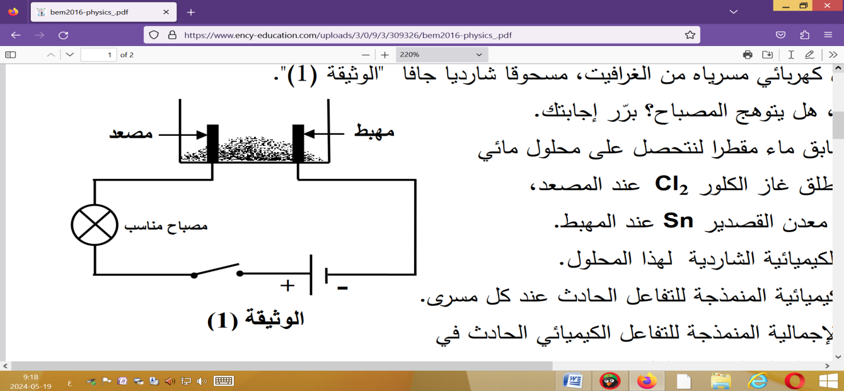
أراد أستاذ الفيزياء أن يبين لتلاميذه إمكانية الحصول على معدن القصدير النقي انطلاقا من مسحوق كلور القصدير SnCl₂ فوضع كمية منه في وعاء تحليل مسرياه من الغرافيت كما هو موضح في الوثيقة - 1 -
- صف يحدث عند غلق القاطعة ؟ علل ؟
- في المرحلة الثانية أضاف الأستاذ كمية من الماء المقطر
لمسحوق كلور القصدير فتحصل على محلول شاردي
- عند غلق القاطعة صف ماذا يحدث بجوار المسريين ؟
- كيف يمكن الكشف عن الغاز المنطلق ؟
- أكتب المعادلة النصفية عند كل مسرى ثم استنتج المعادلة الإجمالية ؟
- أذكر بعض استعمالات التحليل الكهربائي في حياتنا اليومية ؟
التمرين الثاني : )6 نقاط (
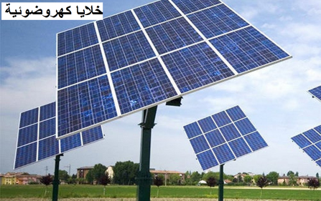
للحد من التلوث البيئي تلجأ بعض الدول إلى استغلال الطاقات النظيفة و المتجددة لتوليد التيار الكهربائي ، مثل استعمال الخلايا الشمسية (الكهروضوئية ) أو استغلال طاقة الرياح في تدوير مراوح مرتبطة بتوربينات ) منوبة كهربائية (
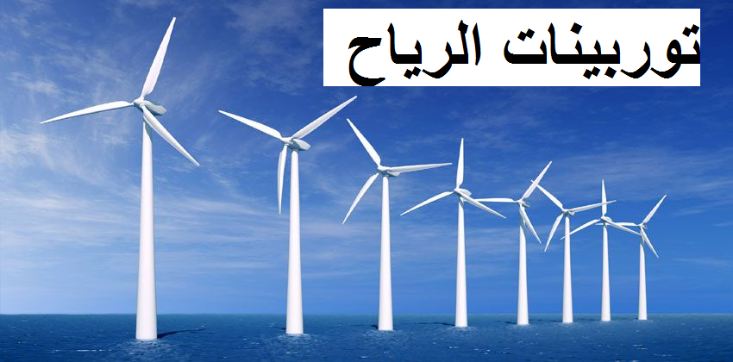
الوثيقة - 2-
الوثيقة - 2 -
- بغرض معاينة التوتر الكهربائي بين طرفي الخلية الشمسية ، ثم بين طرفي التوربينات أثناء دورانها بالرياح ، استعملنا راسم الاهتزاز المهبطي فتحصلنا على الشكلين (1) و(2)
- بالاعتماد على الوثيقة – 2- و الشكلين 1 و2 :
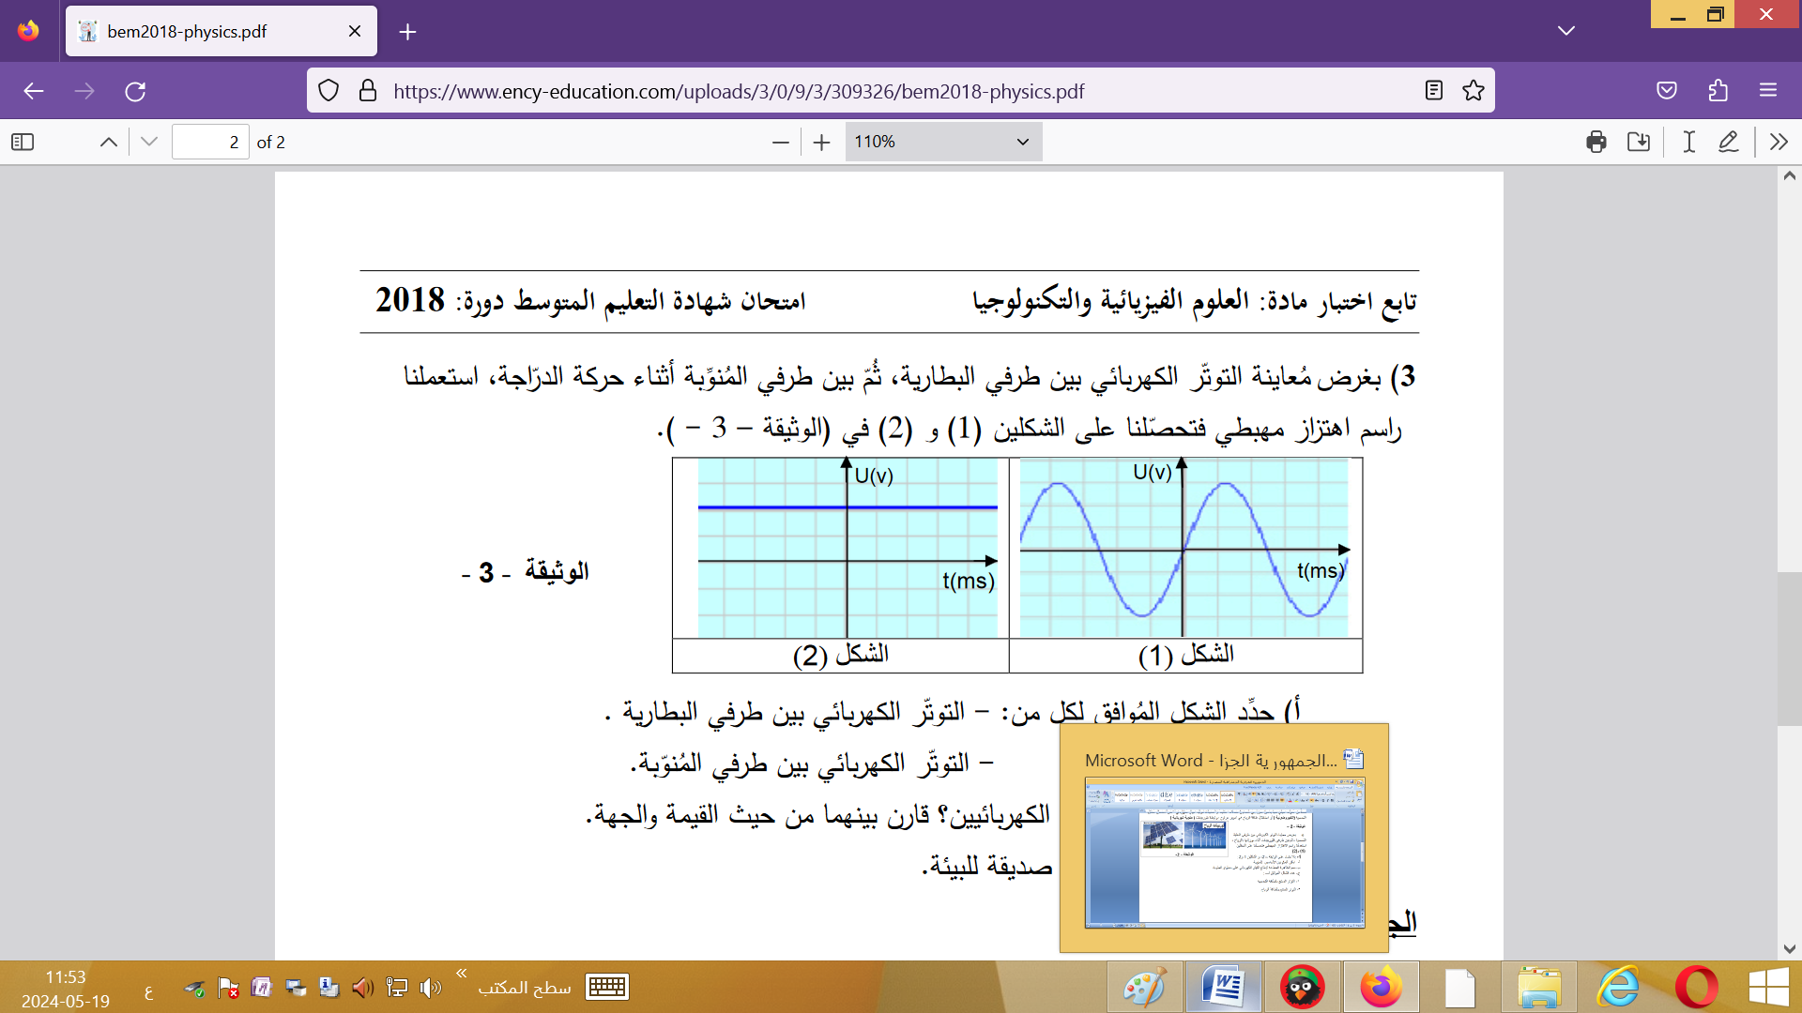
- اذكر المكونين الأساسين للمنوبة
- سم الظاهرة المعتمدة لإنتاج التيار الكهربائي على مستوى المنوبة
- حدد الشكل الموافق لــــ :
*- التوتر المنتج بالطاقة الشمسية
*- التوتر المنتج بالطاقة الرياح
صفحة 1 من 2

تابع اختبار مادة : العلوم الفيزيائية و التكنولوجيا امتحان شهادة التعليم المتوسط التجريبي دورة : ماي 2024

الشكل | نوع التيار الكهربائي | جهة التيار الكهربائي | الرمز النظامي للتيار
1
2
د- أكمل الجدول التالي :

- انطلاقا من الشكل -1- : احسب التوتر الأعظمي U_{Max} ، ثم استنتج التوتر الفعال U_{eff}
تعطى الحساسية العمودية : V103.4 = S _{V}
الجزء الثاني : ) 08 نقاط (
الوضعية الإدماجية : 8 نقاط
بمناسبة نهاية الموسم الدراسي قام تلاميذ الرابعة متوسط بتحضير حفلة لتكريم أساتذتهم حيث قاموا بتزيين الحجرة بالبالونات ، قام أحد التلاميذ بدلكها بقطعة صوف ثم ألصقها بالحائط (الوثيقة - 3-) بينما بقية التلاميذ فقاموا بتعليقها بواسطة خيوط إلى سقف الحجرة وأثناء ذلك لاحظوا أن البالونين المدلوكين القريبين من بعضهما البعض تنافرا
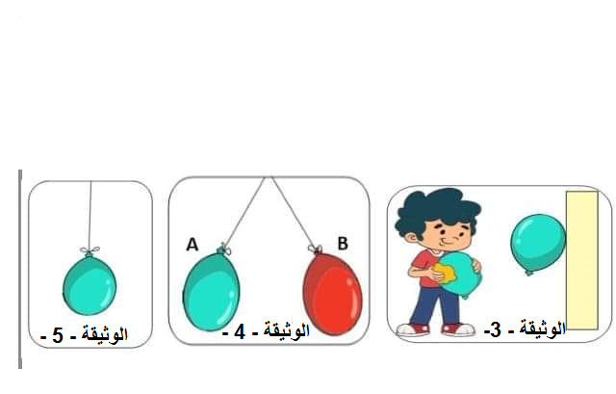
(الوثيقة - 4 -)

- ما هي الظاهرة العلمية التي أراد التلميذ تحقيقها بدلك البالونات ؟ قدم تفسيرا علميا لفكرته ؟
- قدم تفسيرا لتنافر البالونين A و B
- مثل الأفعال المتبادلة بين البالونين A و B
- أذكر القوى المؤثرة على البالون (الوثيقة - 5 -) ، ثم مثلها علما أن كتلة البالون تقدر بـــm = 0,2g و الجاذبية الأرضية g=10N/Kg سلم الرسم 1Cm 0.001N

انتهى – بالتوفيق للجميع -

صفحة 2 من 2

